

BỘ GIÁO DỤC VÀ ĐÀO TẠO

**ĐẠI HỌC CẦN THƠ**

 **TRƯỜNG CÔNG NGHỆ THÔNG TIN & TRUYỀN THÔNG**

**LUẬN VĂN TỐT NGHIỆP ĐẠI HỌC**

**NGÀNH CÔNG NGHỆ THÔNG TIN**

**Đề tài**

**XÂY DỰNG WEBSITE BÁN HOA VÀ CÂY CẢNH**

**Sinh viên: Trương Phát Triển**

**Mã số: B1910009**

**Khóa: 45**

**Cần Thơ, 12/ 2023**



BỘ GIÁO DỤC VÀ ĐÀO TẠO

**ĐẠI HỌC CẦN THƠ**

**TRƯỜNG CÔNG NGHỆ THÔNG TIN & TRUYỀN THÔNG**

 **KHOA CÔNG NGHỆ THÔNG TIN**

**LUẬN VĂN TỐT NGHIỆP ĐẠI HỌC**

**NGÀNH CÔNG NGHỆ THÔNG TIN**

**Đề tài**

**XÂY DỰNG WEBSITE BÁN HOA VÀ CÂY CẢNH**

**Giảng viên hướng dẫn Sinh viên thực hiện**

**TS Bùi Võ Quốc Bảo Trương Phát Triển**

**Mã số: b1910009**

**Khóa: 45**

**Cần Thơ, 12/ 2023**

TRƯỜNG CÔNG NGHỆ THÔNG TIN VÀ TRUYỀN THÔNG

**KHOA CÔNG NGHỆ THÔNG TIN**

**XÁC NHẬN CHỈNH SỬA LUẬN VĂN**

**THEO YÊU CẦU CỦA HỘI ĐỒNG**

Tên luận văn: **Xây dựng website bán hoa tươi và cây cảnh – Building a website for selling flowers and omammental plants.**

Họ tên sinh viên : Trương Phát Triển

Mã lớp: DI19V7A5

Đã báo cáo tại hội đồng ngành: Công nghệ thông tin

Ngày báo cáo:

Hội đồng báo cáo gồm:

1. Nguyễn Văn A Chủ tịch hội đồng

2. Nguyễn Văn B Thành viên

3. Nguyễn Văn C Thư ký

Luận văn đã được chỉnh sửa theo góp ý của Hội đồng.

Cần thơ, ngày …. Tháng …. năm 20 ….

**Giảng viên hướng dẫn**

(Ký và ghi rõ họ tên)

**NHẬN XÉT CỦA GIẢNG VIÊN HƯỚNG DẪN**

....................................................................................................................................... ....................................................................................................................................... ....................................................................................................................................... ....................................................................................................................................... ....................................................................................................................................... ....................................................................................................................................... ....................................................................................................................................... ....................................................................................................................................... ....................................................................................................................................... ....................................................................................................................................... ....................................................................................................................................... ....................................................................................................................................... ....................................................................................................................................... ....................................................................................................................................... ....................................................................................................................................... ....................................................................................................................................... ....................................................................................................................................... ....................................................................................................................................... ....................................................................................................................................... ....................................................................................................................................... ....................................................................................................................................... ....................................................................................................................................... ....................................................................................................................................... ....................................................................................................................................... ....................................................................................................................................... ....................................................................................................................................... ....................................................................................................................................... ....................................................................................................................................... .......................................................................................................................................

Cần Thơ, ngày …. tháng …. năm 20….

**Giảng viên hướng dẫn**

**TS. Bùi Võ Quốc Bảo**

**LỜI CẢM ƠN**

Để đạt dược kết quả luận văn luận văn tốt nghiệp như ngày hôm nay, em xin chân thành gửi lời cảm ơn sâu sắc đến với thầy Bùi Võ Quốc Bảo, giảng viên Trường Công nghệ thông tin và Truyền Thông, thầy đã trực tiếp hướng dẫn và luôn theo sát quá trình thực hiện luận văn của sinh viên sẵn sàng giải đáp các thắc mắc khi sinh viên cần để các sinh viên có thể hoàn thành đề tài của mình một cách tốt nhất.

Em xin gửi lời cảm ơn đến trường Công nghệ thông tin và Truyền Thông, Đại học Cần Thơ đã tạo điều kiện cơ sở vật chất hiện đại và không gian học tập thoải mái cùng với nguồn tài liệu đa dạng để giúp đỡ chúng em trong suốt quá trình học tập.

Em cũng xin chân thành cảm ơn các thầy cô trong trường Công nghệ thông tin và Truyền thông nói chung, thầy cô khoa Công nghệ thông tin nói riêng đã truyền đạt cho em rất nhiều kiến thức về các môn học đại cương và chuyên ngành ngoài ra còn có cả các kiến thức về định hướng nghề nghiệp trong tương lai để giúp em phát triển tốt về cả kiến thức chuyên ngành lẫn các kiến thức cần thiết trong đời sống.

Lời cảm ơn cuối cùng em xin gửi đến gia đình, những người bạn trong suốt quá trình học tập đã giúp đỡ động viên em trong lúc khó khăn.

Mặc dù đã cố gắng hoàn thành đề tài một cách chỉnh chu nhất nhưng trong khoảng thời gian tương đối ngắn và kiến thức chuyên môn có hạn nên có thể còn vài thiếu sót chưa kịp khắc phục. Rất mong nhận được sự góp ý của quý thầy cô để đề tài được hoàn thiện hơn.

Em xin trân trọng cảm ơn!

Cần Thơ, ngày …. tháng …. năm 20….

**Người viết**

**Trương Phát Triển**

**MỤC LỤC**

**DANH MỤC HÌNH**

**DANH MỤC BẢNG**

**TÓM TẮT**

Từ lâu hoa và cây cảnh đã là sản phẩm rất được ưa chuộng đối với nhiều người trên thế giới, chúng ta có thể sử dụng chúng để làm quà tặng, trang trí không gian trong nhà, sân vườn hoặc đơn giản là phục vụ cho sở thích cá nhân.

Website bán hoa và cây cảnh được xây dựng để phục vụ cho hai dạng người dùng chính là quản trị viên và khách hàng. Website cung cấp các chức năng cần thiết của một trang web bán hàng như: tìm kiếm, mua hàng, xem chi tiết, thống kê doanh số, xem lịch sử mua hàng,…với UI thân thiện với người dùng để tạo cảm giác thoải mái qua đó giúp khách hàng dễ dàng lựa chọn được sản phẩm phù hợp với mục đích của bản thân. Đối với chủ cửa hàng thì họ có thể dễ dàng quảng bá các sản phẩm của mình đối với nhiều khách hàng hơn, có thể cung cấp các thông tin và hỗ trợ khách hàng một cách nhanh chóng và tận tình nhất.

Với những tính năng và lợi ích mà website mang lại, hi vọng hệ thống sẽ đáp ứng tốt các nhu cầu sử dụng của cả chủ cửa hàng và khách hàng.

**ABSTRACT**

For a long time, flowers and ornamental plants have been very popular products for many people around the world. We can use them as gifts, decorate indoor spaces, gardens or simply serve people. personal preference.

Websites selling flowers and ornamental plants are built to serve two main types of users: administrators and customers. The website provides the necessary functions of a sales website such as: search, purchase, view details, sales statistics, view purchase history,... with a user-friendly UI to create a comfortable feeling. thereby helping customers easily choose products that suit their purposes. For store owners, they can easily promote their products to more customers, and can provide information and customer support in the fastest and most dedicated way.

With the features and benefits that the website brings, we hope the system will meet the needs of both store owners and customers.

**PHẦN 1: GIỚI THIỆU**

**I. ĐẶT VẤN ĐỀ**

Trong những năm gần đây quá trình chuyển đổi số diễn ra nhanh chóng đặc biệt là thương mại điện tử, các lĩnh vực buôn bán dần chuyển sang bán online hoặc kết hợp giữa việc bán trực tiếp và bán online, điều này giúp các cửa hàng dễ tiếp cập với khách hàng và có thể quảng bá sản phẩm của cửa hàng rất tốt mà chi phí lại không quá cao, một số mặt hàng bán online rất hiệu quả như: thức ăn nhanh, phụ kiện, dụng cụ học tập, hoa,…Trong đó có một lĩnh vực rất tiềm năng đó là hoa và cây cảnh vì nhu cầu trang trí, quà tặng hoặc đơn giản là sở thích. Những điều này đều là nhu cầu khá cần thiết của rất nhiều người. Tuy nhiên việc để lựa chọn một loại hoa hoặc một loại cây cảnh cũng không hề đơn giản đối với nhiều người vì mỗi loại đều mang ý nghĩa đặc biệt và các đặc tính riêng của loại đó với lại ngày càng có nhiều giống hoa và cây được lai tạo ra cũng làm cho khách hàng bối rối không biết phải lựa chọn như thế nào để phù hợp với một số mục đích đặc biệt như là quà tặng, vật dụng trang trí trong nhà, sân vườn,…

Vì vậy nếu xây dựng được một website bán hoa và cây cảnh phù hợp sẽ giúp ích rất nhiều cho người bán và người mua giúp người mua có thể lựa chọn những món hàng phù hợp với bản thân và người bán có thể tiếp cận được nhiều khách hàng hơn. Với các chứng năng được phát triển để cung cấp các thông tin cần thiết cho khách hàng về sản phẩm họ quan tâm và các thao tác đơn giản để mua hàng thì đây thật sự là một trang web giúp ích rất nhiều cho mọi người trong lĩnh vực mua bán hoa và cây cảnh.

**II. NHỮNG NGHIÊN CỨU LIÊN QUAN**

Hiện nay các website bán hoa và cây cảnh cũng dần trở nên phổ biến, có thể kể đến một số như: vuoncayviet.com [1], hoayeuthuong.com [2],…đa phần các website chỉ đáp ứng một số yêu cầu cơ bản về mua bán hàng và khả năng tìm kiếm vẫn còn hạn chế, chỉ tìm được sản phẩm khi nhập đúng tên sản phẩm hoặc phải nhập xong sản phẩm mới tìm kiếm được đây là một thiếu sót khá quan trọng vì đối với một trang web bán hàng thì phần tìm kiếm chiếm vai trò rất lớn đối với việc tra cứu thông tin sản phẩm của khách hàng.

Chính vì vậy nên website được xây dựng lần này sẽ nâng cấp chức năng tìm kiếm về cả bằng chữ lẫn hình ảnh giúp người dùng có nhiều cách tìm kiếm hơn để có thể dễ dàng tìm được sản phẩm mình muốn.

**III. MỤC TIÊU ĐỀ TÀI**

Mục tiêu của “website bán hoa và cây cảnh” là cung cấp một kênh mua bán các loại hoa và cây cảnh cho mọi người trên khắp cả nước, phổ biến các giống cây mới, các thông tin của từng loại cây cho mọi người hiểu hơn về lĩnh vực này. Ngoài ra còn giúp người quản trị quản lý các thông tin nhập hàng, bán hàng, doanh thu, lợi nhuận,… một cách dễ dàng hơn các phương pháp truyền thống.

**IV. ĐỐI TƯỢNG VÀ PHẠM VI NGHIÊN CỨU**

**1. Đối tượng nghiên cứu**

Đối tượng nghiên cứu của đề tài là các thông tin cần thiết về các loại hoa và cây cảnh được bán phổ biến ở Việt Nam, các đặc trưng, công dụng, cách chăm sóc và ý nghĩa của các giống cây đó giúp phân loại sản phẩm dễ dàng hơn và mang đến nhiều thông tin bổ ích cho khách hàng.

**2. Phạm vi nghiên cứu**

Phạm vi nghiên cứu của đề tài là quản lý các thông tin về hoa hoặc cây cảnh (hình dáng, màu sắc, ý nghĩa,…), tìm kiếm loại cây phù hợp bằng chữ hoặc hình ảnh, đặt hàng, thanh toán đơn hàng, quản lý thông tin nhập hàng, bán hàng, thông tin khách hàng.

**V. NỘI DUNG NGHIÊN CỨU**

**1. Phương pháp thực hiện**

* Phân tích yêu cầu: thực hiện khảo sát nhu cầu và thực trạng các đối tượng khách hàng trong lĩnh vực hoa và cây cảnh, tiến hành phân tích đánh giá nhu cầu và thực trạng, đặc tả các yêu cầu về chức năng mà trang web cần phải có, tìm hiểu các công nghệ sử dụng Nextjs, MySQL, Nodejs,..
* Phân tích đối tượng sử dụng: liệt kê danh sách đối tượng sử dụng website tiến hành phân loại các chức năng phù hợp cho từng đối tượng.
* Thiết kế: phân tích thiết kế các mô hình trong hệ thống, thiết kế giao diện tương tác với người dùng.
* Cài đặt: ngôn ngữ lập trình ở back-end là Nodejs với framework Expressjs, phía front-end là Nextjs, cơ sở dữ liệu bao gồm MySQL và Pinecone (cơ sở dữ liệu vector) và một số thư viện khác.

**2. Hướng giải quyết**

* Cơ sở lý thuyết cần nắm: lý thuyết phân tích và thiết kế hệ thống thông tin, cơ sở dữ liệu quan hệ SQL, kiến thức về thiết kế web api, các framework về Nodejs, Reactjs(Nextjs), cơ sở dữ liệu vector và cách làm việc với dữ liệu dạng vector, các model xử lý ảnh trong javascript.
* Phần mềm, công cụ phát triển hệ thống: trình duyệt Google Chrome; IDE lập trình: Visual Studio Code; hệ quản trị cơ sở dữ liệu: MySQL Workbench; các thư viện: Redux-Toolkit, Material UI, Expressjs,…

**VI. BỐ CỤC QUYỂN LUẬN VĂN**

Bố cục của đề tài gồm các phần và các chương trình chính:

**Phần 1:** *Giới thiệu:* trình bày vấn đề đặt ra, nghiên cứu liên quan, mục tiêu đề tài, đối tượng và phạm vi nghiên cứu, nội dung nghiên cứu.

**Phần 2:** *Nội dung gồm 4 chương chính:*

* *Chương 1:* Giới thiệu tổng quan đề tài, mô tả sơ lược về hệ thống và đặc tả các chức năng của hệ thống.
* *Chương 2:* Trình bày thiết kế giải pháp, cơ sở lý thuyết và giới thiệu các công nghệ sử dụng, sơ đồ usecase, cơ sở dữ liệu và trình bày chức năng của từng phần của hệ thống.
* *Chương 3:* Cài đặt giải pháp và trình bày kết quả thực hiện. Mô tả cách thức cài đặt những thiết kế ở chương 2.
* *Chương 4:*Đánh giá và kiểm thử. Thực hiện mô tả mục tiêu kiểm thử, kịch bản kiểm thử và kết quả kiểm thử.

**Phần 3:** *Kết luận:* Tổng kết kết quả đạt được và đề xuất hướng phát triển trong tương lai.

**PHẦN 2: NỘI DUNG**

**CHƯƠNG 1: TỔNG QUAN ĐỀ TÀI**

**1.1 MÔ TẢ ĐỀ TÀI**

Website mua bán hoa và cây cảnh là một website cung cấp các dịch vụ mua bán các loại hoa và cây cảnh khác nhau không những thế website còn cung cấp các thông tin chi tiết về từng loại cây mà cửa hàng đang bán, các chính sách khuyến mãi, các thông tin về cửa hàng. Đối tượng sử dụng bao gồm: Khách hàng, Thành Viên và Quản trị viên.

Đối tượng sử dụng là Khách hàng sẽ có các quyền như xem thông tin về cửa hàng, xem các mặt hàng mà cửa hàng đang bày bán, chi tiết từng loại hàng hóa, tìm kiếm sản phẩm bằng chữ hoặc bằng hình ảnh, xem thông tin các chính sách khuyến mãi,… bên cạnh đó khách hàng có thể đăng ký tài khoản tại website để có thể trở thành thành viên của cửa hàng và thực hiện thêm nhiều chức năng của thành viên.

Đối tượng sử dụng là thành viên đã có tài khoản có thể đặt hàng trên hệ thống, quản lý thông tin tài khoản người dùng, nếu thành viên đã đặt hàng trên hệ thống thì sẽ có thể thực hiện một số chức năng như hủy đơn, xem chi tiết đơn hàng, lịch sữ đặt hàng của tài khoản ngoài ra khách hàng còn có cơ hội nhận nhiều khuyến mãi hơn khi là khách hàng thân thiết của của cửa hàng.

Đối tượng sử dụng là Quản trị viên sẽ có các quyền như: quản lý các ngành hàng mà cửa hàng đang kinh doanh, phân loại các loại hàng trong từng ngành hàng, quản lý sản phẩm: chi tiết sản phẩm, giá, số lượng tồn kho, nguồn gốc sản phẩm,…quản lý các thông tin về nhập hàng và bán hàng để tính vốn bỏ ra và doanh thu của cửa hàng từ đó tính toán được lợi nhuận. Các chức năng khác liên quan đến khách hàng như quản lý thông tin khách hàng, các chức năng về quản lý hóa đơn như xác nhận đơn hàng mới, hủy đơn hàng khi khách hàng yêu cầu. Ngoài ra còn một số chức năng khác như thêm nhà cung cấp cho hóa đơn nhập hàng, quản lý thông tin nhà cung cấp, cập nhật chỉnh sửa các thông tin liên quan đến sản phẩm.

**1.2 CÁC CHỨC NĂNG CỦA HỆ THỐNG**

Hệ thống bao gồm các chức năng chính sau:

* **Khách hàng**
* Đăng ký/đăng nhập tài khoản
* Quản lý thông tin tài khoản
* Xem thông tin cửa hàng
* Xem danh sách sản phẩm
* Xem chi tiết sản phẩm
* Tìm kiếm sản phẩm bằng chữ/hình ảnh
* Đặt hàng
* Quản lý hóa đơn
* Đánh giá sản phẩm
* **Quản trị viên**
* Đăng nhập
* Thống kê (sản phẩm nhập vào và vốn nhập sản phẩm theo tháng, tổng số lượt bán hàng, doanh thu bán hàng trong tháng, lợi nhuận bán hàng, danh sách sản phẩm bán chạy nhất, các sản phẩm tồn kho nhiều nhất,…)
* Quản lý thông tin hóa đơn (cập nhật, xem chi tiết, xóa)
* Quản lý thông tin khách hàng (cập nhật, xem chi tiết, xóa)
* Quản lý hàng hóa (thêm, cập nhật, xem chi tiết, xóa)
* Tạo phiếu nhập sản phẩm
* Thêm mã khuyến mãi (thêm, cập nhật, xem chi tiết, xóa)
* Xem đánh giá sản phẩm

**CHƯƠNG 2: CƠ SỞ LÝ THUYẾT VÀ THIẾT KẾ GIẢI PHÁP**

**2.1. CƠ SỞ LÝ THUYẾT**

**2.1.1. Giới thiệu Node Package Manager**

NPM - Node Package Manager: là công cụ tạo và quản lý các thư viện lập trình Javascript cho Node.js.

*Công dụng của Node Package manager:*

* NPM sẽ giúp cho công việc quản lý dự án trở nên đơn giản hơn rất nhiều. Đa số các thư viện đều đã có sẵn trên NPM. Vì vậy chỉ cần tải về và việc include các thư viện sẽ trở nên dễ dàng hơn.
* Khi sử dụng công cụ NPM người quản lý thư viện không mất nhiều thời gian và công sức để thực hiện được mọi việc. Bởi vì mỗi đoạn code được sử dụng sẽ phụ thuộc nhiều mã nguồn mở khác nhau.

*Cách thức hoạt động của NPM: hoạt động dựa trên 2 yếu tố*

* NPM là repository và đang được dùng với mục đích public project Node.js nguồn mở. NPM là nền tảng trực tuyến cho phép mọi người dung có thể thực hiện thao tác public hoặc chia sẻ một số công cụ khác được viết bằng Javascript.
* NPM là công cụ thuộc dạng dòng lệnh, có thể hỗ trợ cho việc tương tác với những nền tảng trực tuyến (máy chủ, trình duyệt). Ngoài ra, NPM còn là tiện ích hỗ trợ cho việc cài đặt hoặc gỡ bỏ cài đặt gói, thực hiện quản lý các phiên bản, thậm chí là quản lý do máy chủ. NPM có thể quản lý dependency cần thiết cho việc chạy dự án.

**2.1.2. Công nghệ phía Front-end**

**HTML (Hypertext Markup Language - Ngôn ngữ đánh dấu siêu văn bản):** là xương sống của một trang web, được sử dụng để tạo và cấu trúc các thành phần trong trang web hoặc ứng dụng, phân chia các đoạn văn, heading, titles, blockquotes... và HTML không phải là ngôn ngữ lập trình. Một tài liệu HTML được hình thành bởi các phần tử HTML (HTML Elements) được quy định bằng các cặp thẻ (tag và attributes). Các cặp thẻ này được bao bọc bởi một dấu ngoặc nhọn và thường được khai báo thành một cặp.

**CSS (Cascading Styles Sheets):** là một ngôn ngữ được sử dụng để tìm và định dạng lại các phần tử được tạo ra bởi các ngôn ngữ đánh dấu (HTML). Nói ngắn gọn hơn là ngôn ngữ tạo phong cách cho trang web. Phương thức hoạt động của CSS là nó sẽ dựa vào các vùng chọn, vùng chọn có thể là tên một thẻ HTML, tên một ID, class hay nhiều kiểu khác. Sau đó nó sẽ áp dụng các thuộc tính cần thay đổi lên vùng chọn đó.

**TypeScript** là một dự án mã nguồn mở được phát triển bởi Microsoft, được xem là phiên bản nâng cao của JavaScript. Vì nó được bổ sung tùy chọn kiểu tĩnh và các lớp hướng đối tượng, nó bao hàm cả ECMAScript 2015 (ES6). TypeScript thừa hưởng cú pháp của JavaScript, vì vậy các lập trình viên có thể tiếp cận dễ dàng khi đã có các kiến thức cơ bản về JavaScript.

**NextJS** là framework mã nguồn mở được xây dựng trên nền tảng của React, cho phép chúng ta xây dựng các trang web tĩnh có tốc độ siêu nhanh và thân thiện. Nó là một môi trường phát triển mạnh mẽ, mang lại hiệu suất tuyệt vời và trải nghiệm người dùng vượt trội. Bằng cách tận dụng các tính năng quan tích hợp sẵn, NextJS cho phép chúng ta xây dựng các ứng dụng React một cách nhanh chóng và hiệu quả.

**Material UI:** là một thư viện các React Component đã được tích hợp trên Google’s Material Design. Material UI cung cấp các component cho việc xây dựng giao diện một cách nhanh chóng và tiện lợi, với các Button, Checkbox, Text Field, Icon, Dialog,…

**Chart.js:** là một thư viện vẽ biểu đồ được xây dựng dựa trên HTML5 để tạo ra các biểu đồ và đồ thị động, có tính tương tác cao

**2.1.3. Công nghệ phía Back-end**

**NodeJS:** là một Javascript runtime được build dựa trên engine Javascript V8 của Google Chrome. NodeJS sử dụng kiến trúc hướng sự kiện event-driven, mô hình non-blocking I/O làm cho nó nhẹ và hiệu quả hơn. Hệ thống nén của NodeJS, npm là hệ thống thư viện nguồn mở lớn nhất thế giới.

**2.1.4. Hệ quản trị cơ sở dữ liệu**

**MySQL:** là hệ quản trị cơ sở dữ liệu tự do nguồn mở phổ biến nhất thế giới và được các nhà phát triển rất ưa chuộng trong quá trình phát triển ứng dụng. Vì MySQL là hệ quản trị cơ sở dữ liệu tốc độ cao, ổn định và dễ sử dụng, có tính khả chuyển, hoạt động trên nhiều hệ điều hành cung cấp một hệ thống lớn các hàm tiện ích rất mạnh.

**Sơ lược về Cơ sở dữ liệu Vector (Vector Database):** Cơ sở dữ liệu vectơ là tập hợp dữ liệu được lưu trữ dưới dạng biểu diễn toán học. Cơ sở dữ liệu vectơ giúp các mô hình học máy ghi nhớ các thông tin đầu vào trước đó dễ dàng hơn, cho phép sử dụng học máy để hỗ trợ các trường hợp sử dụng tìm kiếm, đề xuất và tạo văn bản.

**Pinecone:** là một hệ cơ sở dữ liệu vector(vector database) giúp dễ dàng cung cấp bộ nhớ dài hạn cho các ứng dụng AI hiệu suất cao. Đó là cơ sở dữ liệu vectơ gốc trên nền tảng đám mây được quản lý với API đơn giản và không gặp rắc rối về cơ sở hạ tầng. Pinecone cung cấp các kết quả truy vấn mới, được lọc với độ trễ thấp ở quy mô hàng tỷ vectơ.

**2.1.5. Công cụ hỗ trợ và thiết kế hệ thống**

**Visual Studio Code:** là một trình soạn thảo, biên tập code hoàn toàn miễn phí được Microsoft phát triển cho các lập trình viên và có mặt trên hầu hết các hệ điều hành phổ biến. Là một sự kết hợp độc đáo – đỉnh cao giữa IDE và Code Editor.

**PowerDegner và StarUML:** phần mềm hỗ trợ đắc lực trong việc thiết kế các mô hình quan hệ: CDM (Conceptual Data Model - Mô hình dữ liệu mức quan niệm), PDM (Physical Data Model - Mô hình dữ liệu mức vật lý), Use Case (Use Case Diagram - Sơ đồ chức năng),...

**MySQL Workbench:** là một công cụ truy cập cơ sở dữ liệu được mô hình hóa và thiết kế trực quan sử dụng cho cơ sở dữ liệu quan hệ MySQL server. MySQL Workbench giúp tạo ra các mô hình dữ liệu vật lý mới và hỗ trợ sửa đổi các cơ sở dữ liệu MySQL hiện có với các kỹ thuật đảo ngược / chuyển tiếp, các chức năng quản lý tùy chọn.

**2.2. KIẾN TRÚC HỆ THỐNG**

**2.2.1. Sơ đồ mô tả kiến trúc hệ thống**

Sơ đồ mô tả kiến trúc hệ thống cho ta cái nhìn tổng quan về hệ thống của đề tài, cho biết mô hình kiến trúc của website, các thành phần được xây dựng bên trong và các thành phần khác từ bên thứ ba như: api tính phí vận chuyển, các api quản lý cơ sở dữ liệu,…Mô hình được sử dụng trong đề tài dựa trên mô hình Rest API vì website được xây dựng dựa trên mô hình này.

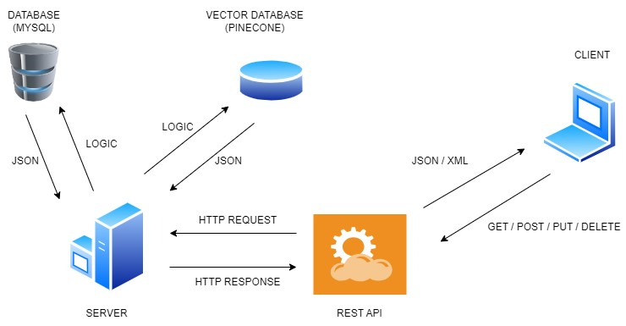

**2.2.2 Giải thích các thành phần trong sơ đồ**

* **Rest API:** là một trong những tiêu chuẩn được sử dụng để thiết kế API cho các ứng dụng web, để tiện hơn cho việc quản lý các resource. Rest API thường chú trọng vào các tài nguyên của hệ thống bao gồm: ảnh, văn bản, âm thanh, video hoặc các dữ liệu di động,... Nó thường bao gồm các trạng thái tài nguyên đã được định dạng sẵn và được truyền tải thông qua HTTP. Rest API sẽ nhận các lời gọi method từ client và sau đó đính kèm với HTTP Request và dữ liệu nếu method là POST hoặc PUT để gửi lên Server sau đó sẽ tiếp nhận một HTTP Response chứa dữ liệu trả về dạng Json hoặc xml để hiển thị lên cho client.
* **Client:** chỉ đối tượng người dùng đang tương tác với hệ thống thông qua lời gọi các method(GET / POST / PUT / DELETE) mà kiến trúc Rest API cung cấp để tương tác với Server và nhận lại dữ liệu dạng Json hoặc xml.
* **Server:** đây là phần back-end của hệ thống nơi chứa các logic để xử lý dữ liệu như thêm sửa xóa các dữ liệu trong database và nhận các request được gửi từ client sau đó tiến hành xử lý và trả lại dữ liệu mà client muốn.
* **Database (MySQL):** đây là cơ sở dữ liệu lưu trữ các thông tin trong hệ thống dưới dạng cơ sở dữ liệu quan hệ. Ngoài ra còn hỗ trợ xử lý tất cả các truy cập dữ liệu và các chức năng điều khiển khác.
* **Vector Database (Pinecone):** đây là cơ sở dữ liệu dạng vector được lưu trữ trên một hệ quản trị cơ sở dữ liệu vector mang tên Pinecone, Pinecone cung cấp các chức năng về quản lý dữ liệu vector như thêm, sửa, xóa, truy vấn các vector thông qua các api mà nó cung cấp.

**2.3 SƠ ĐỒ USECASE**

**2.3.1 Sơ đồ tổng quát**

Sơ đồ usecase tổng quát cho biết phạm vi các chức năng mà đề tài thực hiện ngoài ra sơ đồ còn mô tả khái quát các chức năng chính tương ứng với từng người dùng trong hệ thống.

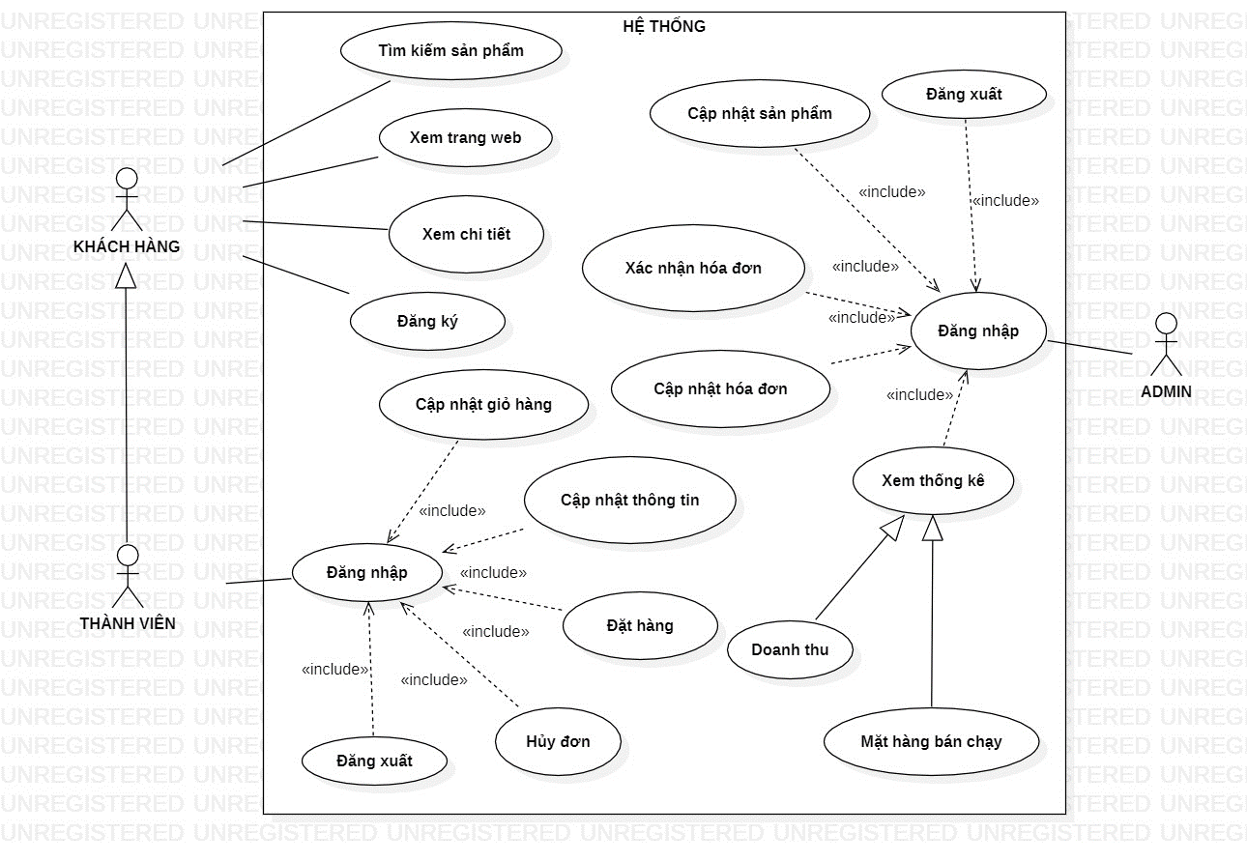

**2.3.2 Sơ đồ usecase người dùng khách**

Sơ đồ usecase mức người dùng là Khách hàng mô tả chi tiết các chức năng mà khách hàng có khi vào trang web như xem tổng quan trang web, xem chi tiết sản phẩm, tìm kiếm sản phẩm bằng chữ hoặc bằng hình ảnh, đăng ký tài khoản.

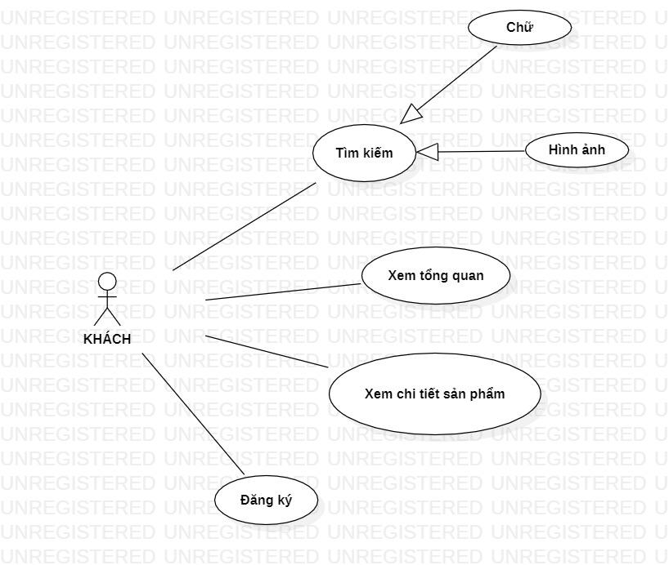

**2.2.3 Sơ đồ usecase người dùng Thành viên**

Người dùng thành viên là người dùng là Khách đã đăng ký tài khoản tại website, ngoài những quyền của người dùng khách thông thường thì thành viên còn có các quyền như: đặt hàng, quản lý thông tin cá nhân, quản lý đơn hàng đã đặt, quản lý địa chỉ giao hàng và một số chức năng như đăng nhập, đánh giá sản phẩm.

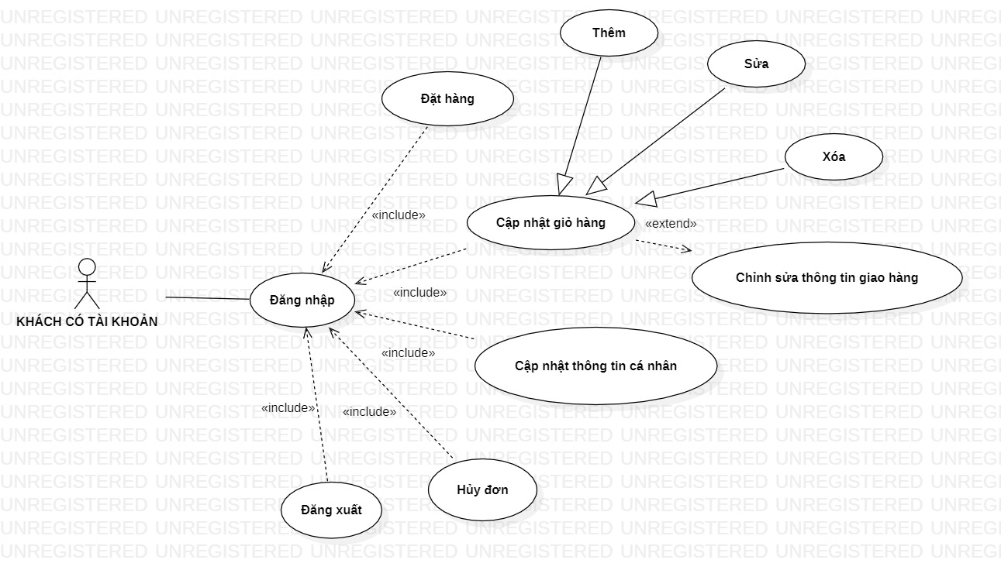

**2.3.4 Sơ đồ usecase người dùng Quản trị viên**

Quản trị viên là người dùng cấp cao nhất trong hệ thống, quản trị viên có các chức năng về thống kê(thống kê vốn, doanh thu,…) bên cạnh đó quản trị viên còn quản lý thông tin khách hàng, thông tin sản phẩm, nhà cung cấp, các ngành hàng và loại sản phẩm.

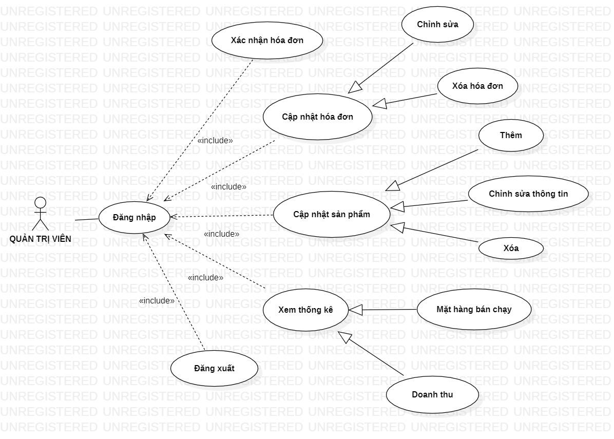

**2.4 SƠ ĐỒ XỬ LÝ**

**2.4.1. Chức năng đăng ký tài khoản**

Chức năng đăng ký tài khoản cho phép người dùng tạo một tài khoản và trở thành thành viên của cửa hàng.

Khi chọn vào đăng ký tài khoản, hệ thống sẽ yêu cầu nhập các thông tin cần thiết sau khi nhập xong các thông tin người dùng chọn đăng ký để hệ thống tiến hành kiểm tra các thông tin mà người dùng đã nhập để tạo tài khoản cho người dùng đăng nhập vào hệ thống.

Trường hợp hệ thống gặp vấn đề khi thêm dữ liệu vào cơ sở dữ liệu do thông tin có thể đã tồn tại hoặc định dạng dữ liệu đầu vào không hợp lệ thì hệ thống sẽ hiển thị thông báo lỗi đến người dùng.

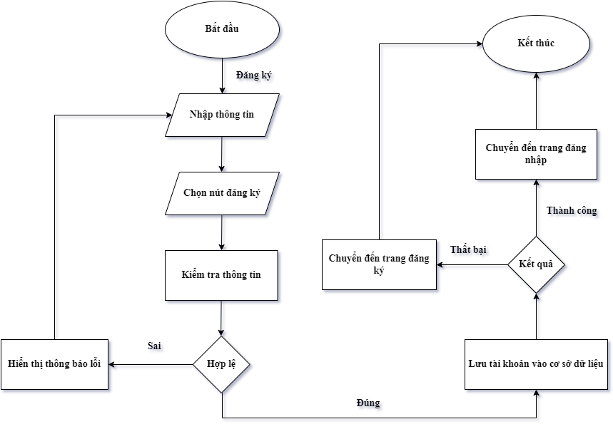

**2.4.2. Chức năng đăng nhập**

Khi người dùng đã tạo tài khoản trên website thì lúc này người dùng có thể tiến hành đăng nhập vào hệ thống để thực hiện các chức năng như mua hàng, quản lý thông tin tài khoản,…

Đầu tiên người dùng chọn vào giao diện đăng nhập của hệ thống sau đó tiến hành nhập đầy đủ các thông tin được yêu cầu cầu tiếp theo chọn nút đăng nhập, lúc này hệ thống sẽ tiến hành kiểm tra thông tin đăng nhập nếu có sai xót gì thì sẽ hiển thị lên màn hình còn các thông tin nếu đúng thì server sẽ gửi thông tin người dùng và token để lưu trữ vào LocalStorage để bắt đầu phiên đăng nhập, khi phiên đăng nhập được bắt đầu hệ thống sẽ chuyển sang trang chủ của website.

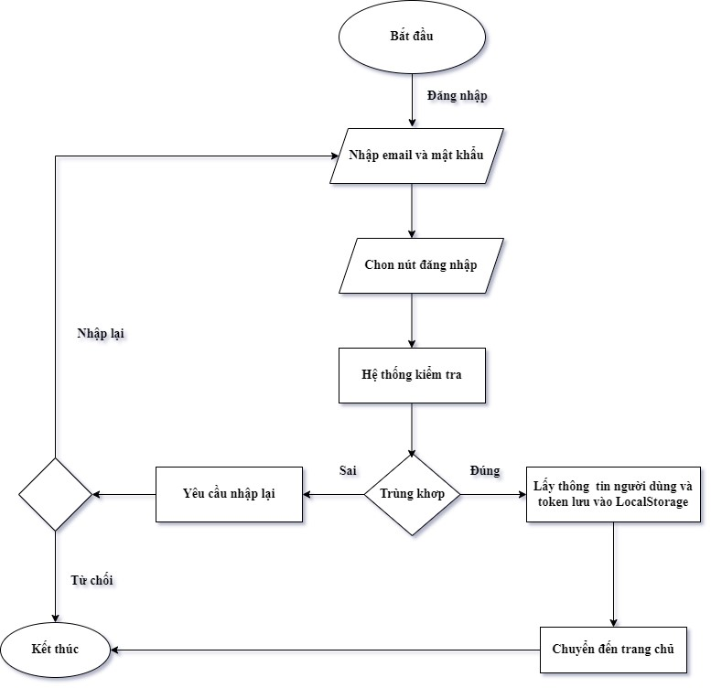

**2.4.3. Chức năng tìm kiếm bằng văn bản**

Chức năng tìm kiếm bằng văn bản cho phép người dùng tìm kiếm các sản phẩm bằng việc gõ văn bản vào ô tìm kiếm nằm ở thanh navbar của website.

Khi người dùng tiến hàng gõ văn bản nếu văn bản có các kí tự trùng khớp với tên của sản phẩm thì màn hình sẽ hiển thị một bảng chứa các sản phẩm có kí tự trùng khớp với văn bản. Nếu người dùng đã điền vào đầy đủ tên sản phẩm nhưng cửa hàng không bán loại sản phẩm đó thì màn hình sẽ hiển thị dòng chữ không tìm thấy kết quả.

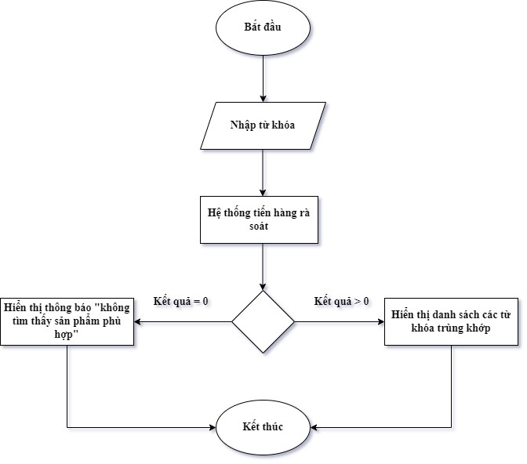

**2.4.4. Chức năng tìm kiếm bằng hình ảnh**

Chức năng tìm kiếm bằng hình ảnh cho phép người dùng tải hình ảnh bất kì lên và hệ thống sẽ tiến hành phân tích ảnh đó thành một vector sau đó tiến hành gọi các phương thức truy vấn dữ liệu vector trên Pinecone để tìm kiếm các vector ảnh có độ chính xác giống với vector hiện tại và trả về dữ liệu chứa đường dẫn các hình ảnh có độ chính xác gần giống với ảnh cần tìm nhất. Chúng ta sẽ sử dụng những thông tin này để xử lý và hiển thị lên màn hình các sản phẩm có chứa các hình ảnh này (lưu ý: độ chính xác đáng tin cậy ở đây tối thiểu là 80%).

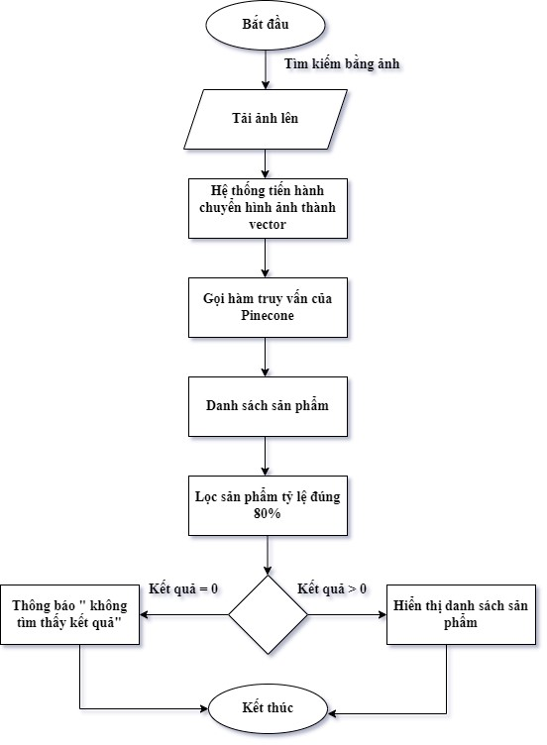

**2.4.5. Chức năng mua hàng**

Chức năng đặt hàng là chức năng giành cho người dùng thành viên, khi người dùng đã chọn các sản phẩm và thêm chúng vào giỏ hàng thì khi người dùng vào giao diện giỏ hàng họ sẽ được chọn những sản phẩm mà họ muốn mua, khi chọn xong sản phẩm người dùng tiếp tục chọn địa chỉ giao hàng và hệ thống sẽ tính toán giá tiền và chi phí giao hàng sau đó hiển thị lên cho người dùng, nếu người dùng chọn mua hàng thì hệ thống sẽ xử lý đơn hàng và trả về mã vận đơn cho khách hàng.

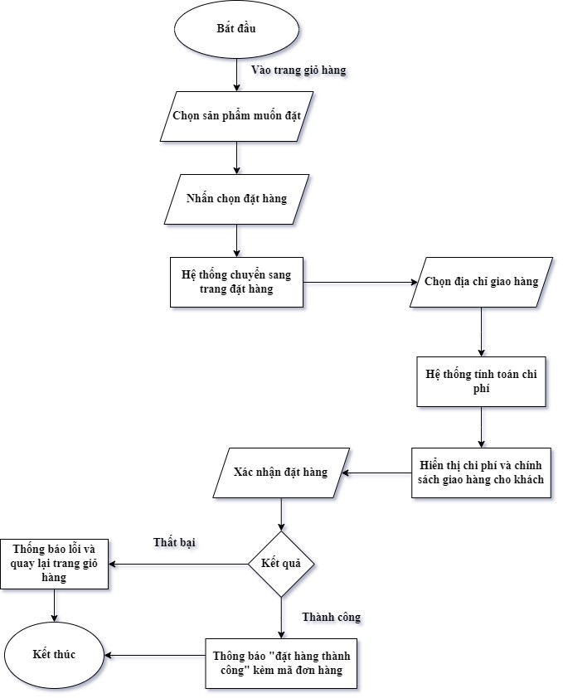

**2.4.6. Chức năng quên mật khẩu**

Chức năng quên mật khẩu là một chức năng khá quan trọng đối với thành viên vì họ có thể thay đổi lại mật khẩu trong trường hợp đã quên mật khẩu đăng nhập.

Đầu tiên người dùng chọn vào dòng chữ quên mật khẩu ở giao diện đăng nhập lúc này website sẽ chuyển hướng sang trang quên mật khẩu, người dùng phải nhập email khôi phục sau đó hệ thống sẽ gửi email khôi phục cho người dùng và người dùng phải vào mail để truy cập vào giao diện trang đổi mật khẩu.

Khi nhập mật khẩu mới và xác nhận mật khẩu thành công thì hệ thống sẽ tự động chuyển sang trang đăng nhập cho người dùng.

**2.5 THIẾT KẾ CƠ SỞ DỮ LIỆU**

**2.5.1 CDM – Mô hình dữ liệu mức quan niệm**

Mô hình dữ liệu mức quan niệm được thiết kế với 16 thực thể (Được mô tả chi tiết trong phần “Phụ lục”)

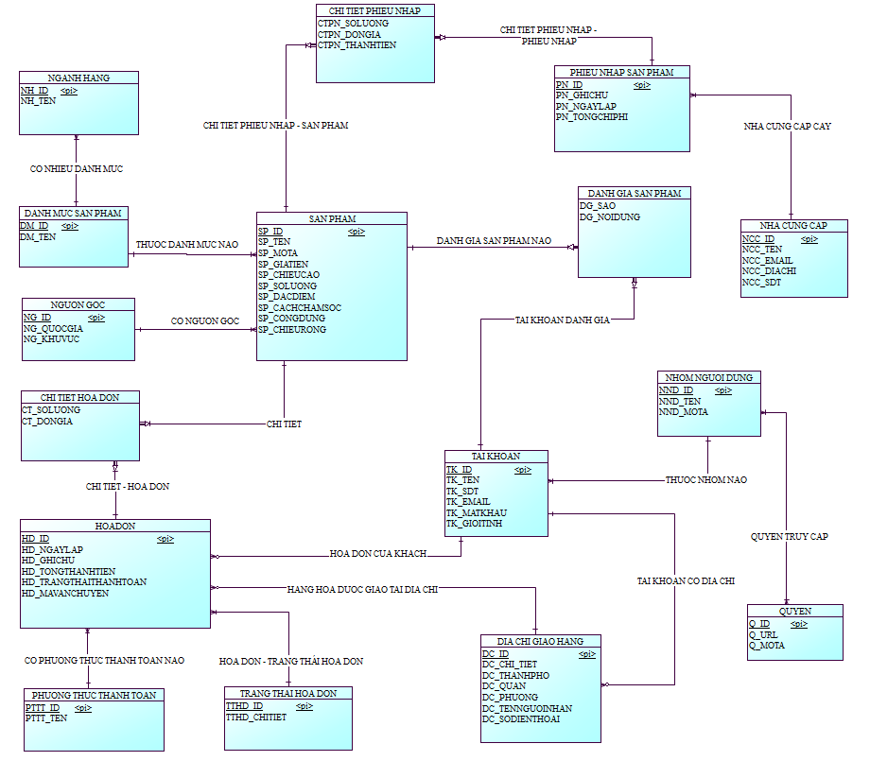

**2.5.2 Sơ đồ PDM**

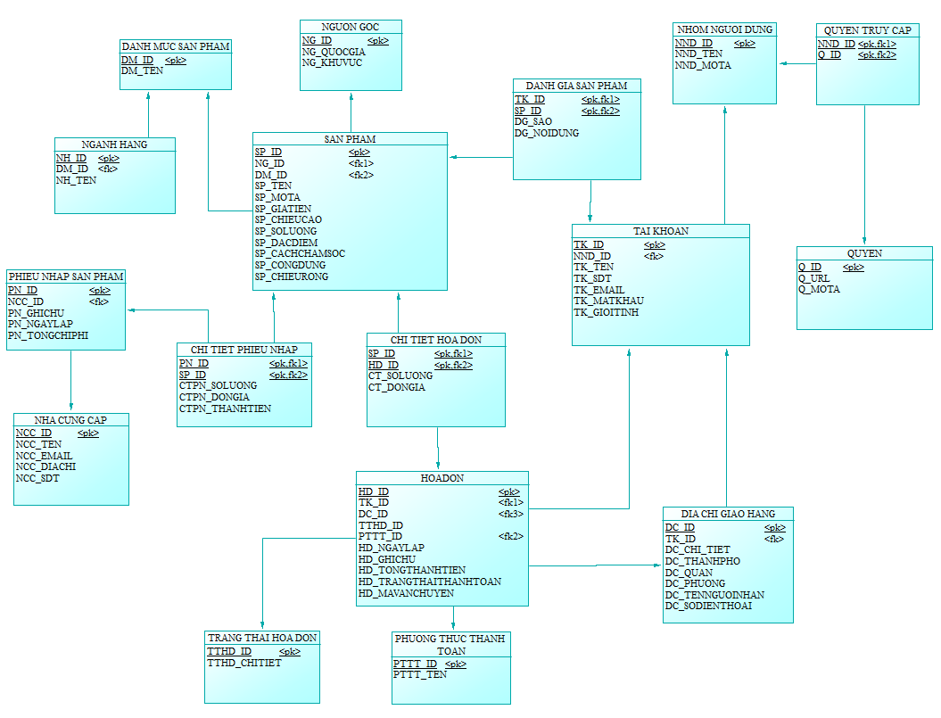

**CHƯƠNG 3: KẾT QUẢ THỰC HIỆN**

**3.1 Giao diện trang đăng ký**

Để truy cập giao diện trang đăng ký, tại giao diện chính ta chọn đăng nhập, lúc này website sẽ chuyển sang giao diện trang đăng ký, chúng ta có thể tạo mới tài khoản tại đây.

Để đăng ký tài khoản bạn phải điền đầy đủ các thông tin rồi chọn nút đăng ký có sẵn trên màn hình.

Khi đăng ký tài khoản thành công hệ thống sẽ lưu thông tin vào cơ sở dữ liệu sau đó hiển thị thông báo cho người dùng và chuyển sang trang đăng nhập.

**CHƯƠNG 4: ĐÁNH GIÁ KIỂM THỬ**

**4.1 Mục tiêu kiểm thử**

Mục tiêu kiểm thử là để phát hiện lỗi trên hệ thống và các tính năng có hoạt động đúng như mong muốn hay không qua đó bắt đầu cải thiện các tính năng chưa đạt yêu cầu.

***Mục tiêu cần đạt được:*** Quá trình kiểm thử bao gồm kiểm thử tính khả dụng, kiểm thử chức năng, kiểm thử cơ sở dữ liệu, kiểm thử tính bảo mật.

* Kiểm thử tính khả dụng
* Kiểm tra website, giao diện có thân thiện dễ sử dụng với người dùng hay chưa
* Kiểm tra nội dung chính xác, không có lỗi chính tả hay cú pháp.
* Liên kết, chuyển trang trên website có ổn định hay không.
* Hiển thị thông báo đối với các hoạt động cập nhật, xóa.
* Kiểm thử các chức năng
* Đầu tiên kiểm tra các chức năng có hoạt động đúng với mục tiêu đề ra hay chưa.
* Kiểm tra các trường input đã được validate hết chưa.
* Kiểm tra dữ liệu khi lưu, cập nhật xuống database có khớp với data nhập vào hay chưa.
* Kiểm tra các đường dẫn đã đi đến tính năng mong đợi chưa.
* Kiểm tra tính ràng buộc dữ liệu, dữ liệu rỗng, hiển thị thông báo lỗi khi nhập sai dữ liệu.
* Kiểm thử cơ sở dữ liệu
* Kiểm tra dữ liệu hiên thị trên giao diện có khớp với dữ liệu trong cơ sở dữ liệu không.
* Kích thước cơ sở dữ liệu có phù hợp hay chưa.
* Các ràng buộc dữ liệu có phù hợp hay không.
* Kiểm tra tính hợp lệ khi nhập các dữ liệu không hợp lệ.
* Kiểm thử tính bảo mật
* Mã hóa mật khẩu trên các form.
* Xác định các quyền truy cập dựa vào url.

**4.2 Kịch bản kiểm thử**

**4.2.1 Kịch bản kiểm thử chức năng**

|  |  |  |
| --- | --- | --- |
| **STT** | **Mô Tả** | **Ngày tháng năm** |
| 1 | Chức năng đăng ký tài khoản | 25/11/2023 |
| 2 | Chức năng đăng nhập | 25/11/2023 |
| 3 | Chức năng tìm kiếm bằng văn bản | 25/11/2023 |
| 4 | Chức năng tìm kiếm bằng hình ảnh | 25/11/2023 |
| 5 | Chức năng xem chi tiết sản phẩm | 25/11/2023 |
| 6 | Chức năng quên mật khẩu | 25/11/2023 |
| 7 | Chức năng thêm sản phẩm vào giỏ hàng | 25/11/2023 |
| 8 | Chức năng đặt hàng | 25/11/2023 |
| 9 | Chức năng thêm địa chỉ giao hàng | 25/11/2023 |
| 10 | Chức năng thay đổi thông tin tài khoản | 25/11/2023 |
| 11 | Quản lý tài khoản người dùng | 25/11/2023 |
| 12 | Quản lý sản phẩm | 25/11/2023 |
| 13 | Tạo phiếu nhập hàng | 25/11/2023 |
| 14 | Quản lý thông tin nhà cung cấp | 25/11/2023 |
| 15 | Chức năng đánh giá sản phẩm | 25/11/2023 |
| 16 | Thống kê | 25/11/2023 |

**4.2.2 Kịch bản kiểm thử tính khả dụng**

|  |  |  |
| --- | --- | --- |
| **STT** | **Mô Tả** | **Ngày tháng năm** |
| 1 | Khả năng chuyển trang trên các trình duyệt khác nhau. | 25/11/2023 |

**4.2.3 Kịch bản kiểm thử tính bảo mật**

|  |  |  |
| --- | --- | --- |
| **STT** | **Mô Tả** | **Ngày tháng năm** |
| 1 | Chức năng bảo mật khi đăng nhập | 25/11/2023 |
| 2 | Kiểm tra dữ liệu khi nhận từ client | 25/11/2023 |
| 3 | Kiểm tra token khi gửi request | 25/11/2023 |
| 4 | Kiểm tra dữ liệu đầu vào từ các ô input | 25/11/2023 |
| 5 | Kiểm tra chính hợp lệ của url | 25/11/2023 |

**4.2.4 Kịch bản kiểm thử Cơ sở dữ liệu**

|  |  |  |
| --- | --- | --- |
| **STT** | **Mô Tả** | **Ngày tháng năm** |
| 1 | Dữ liệu hiển thị | 25/11/2023 |
| 2 | Kích thước dữ liệu | 25/11/2023 |
| 3 | Tính hợp lệ của dữ liệu | 25/11/2023 |

**4.3 Môi trường kiểm thử**

* Phần cứng:
* Thiết bị: Laptop Dell Inspiron 3501
* Cấu hình thiết bị:
* CPU: 11th Gen Intel(R) Core(TM) i5-1135G7 @ 2.40GHz 2.42 GHz
* Ram 8GB
* Hệ điều hành: Windows 11 Education
* Phần mềm:
* Trình duyệt google chrome
* Visual studio code
* Microsoft edge
* Postman (dùng để test api)

**4.4 Kết quả kiểm thử**

Kết quả kiểm thử qua các kịch bản

|  |  |
| --- | --- |
| **Kịch bản** | **Trạng thái** |
| Kiểm thử chức năng | Thành công |
| Kiểm thử tính khả dụng | Thành công |
| Kiểm thử tính bảo mật | Thành công |
| Kiểm thử Cơ sở dữ liệu | Thành công |

**PHẦN 3: KẾT LUẬN**

**I. KẾT QUẢ ĐẠT ĐƯỢC**

**1. Về lý thuyết**

Sau quá trình nghiên cứu, tìm tòi, học hỏi về công nghệ, về kiến thức chuyên môn để thực hiện đề tài thì bản thân đã có được cái nhìn tổng quát hơn trong việc xây dựng một website từ phân tích hệ thống đến thiết kế và cuối cùng là lập trình.

Bên cạnh đó bản thân cũng đã học hỏi được nhiều kiến thức mới, công nghệ mới đặc biệt là về cơ sở dữ liệu vector ngoài ra còn có các phầm mềm hỗ trợ như MySQL Workbench, Visual Studio Code, Pinecone,…

**2. Về chương trình**

Kết quả đạt được sau khi thực hiện đề tài là bản thân đã xây dựng thành công một website buôn bán hoa và cây cảnh bao gồm các chức năng cơ bản như đăng ký, đăng nhập, tìm kiếm, đặt hàng, quản lý thông tin tài khoản, quản lý đơn hàng,…Website được sử dụng bởi nhiều nhóm người dùng khác nhau như Khách vãn lai(chưa đăng ký tài khoản), Thành viên(khách đã đăng ký tài khoản) và Quản trị viên. Các nhóm người dùng đều được phân phần phù hợp để đảm bảo tính bảo mật của website.

**3. Về khả năng ứng dụng**

Để có thể áp dụng vào thực tế thì website cần thêm một số chức năng nữa, đồng thời phải cải thiện phần Responsive để có thể truy cập được từ nhiều thiết bị với kích thước màn hình khác nhau ngoài ra còn phải tăng cường tính bảo mật về cả front-end và back-end để hệ thống có thể an toàn hơn khi sử dụng ngoài thực tế.

**II. HẠN CHẾ**

Vì thời gian có hạn và kiến thức của bản thân còn hạn chế cùng với việc các công nghệ được sử dụng trong đề tài hoàn toàn là lần đầu tiên em được tiếp xúc và thực hiện một dự án hoàn chỉ nên vẫn còn một số thiếu sót sau:

* Chưa responsive tốt website để sử dụng được trên tất cả các thiết bị khác.
* Tính bảo mật còn hạn chế.
* Các chức năng của Quản trị viên vẫn còn thiếu sót.
* Khả năng thanh toán đơn hàng còn hạn chế.

**III. HƯỚNG PHÁT TRIỂN**

Một số tính năng cần phát triển:

* Thêm các tùy chọn thanh toán cho đơn hàng.
* Cải thiện phần Responsive.
* Cải thiện UI phần thông báo khi thực hiện một chức năng nào đó.
* Tích hợp một số chức năng gợi ý cho người dùng.

**TÀI LIỆU THAM KHẢO**

[1] vuoncayviet.com, <https://vuoncayviet.com/>.

[2] hoayeuthuong.com, <https://hoayeuthuong.com/>.

[3] Phạm Thị Xuân Lộc - Phạm Thị Ngọc Diễm, “Giáo trình Ngôn ngữ mô hình hóa UML”, Trường Công nghệ thông tin và Truyền Thông - Đại học Cần Thơ.

[4] sequelize.org, <https://sequelize.org/>.

[5] nextjs.org, <https://nextjs.org/>.

[7] mui.com, <https://mui.com/>.

[8] ThS. Phan Tấn Tài, KS. Trần Nguyễn Minh Thái, KS. Nguyễn Thanh Hải, "Giáo trình Phân tích và Thiết kế hệ thống thông tin.," 2012.

[9] Nguyễn Phước Nhân, “Luận van tốt nghiệp”, “*Hệ thống quản lý tòa soạn*”**.**

**PHỤ LỤC**

**1. Thực thể SAN_PHAM**

|  |  |  |  |  |  |  |
| --- | --- | --- | --- | --- | --- | --- |
| **STT** | **Tên trường** | **Kiểu dữ liệu** | **Kích thước** | **Not null** | **Ràng buộc** | **Diễn giải** |
| 1 | SP_ID | Interger |  | X | PK | Mã sản phẩm |
| 2 | SP_TEN | Variable characters | 200 | X |  | Tên sản phẩm |
| 3 | SP_MOTA | Text |  | X |  | Mô tả sản phẩm |
| 4 | SP_GIATIEN | Interger |  | X |  | Giá bán sản phẩm |
| 5 | SP_CHIEUCAO | Interger |  | X |  | Chiều cao |
| 6 | SP_CHIEURONG | Interger |  | X |  | Chiều rộng |
| 7 | SP_CACHCHAMSOC | Text |  | X |  | Cách chăm sóc |
| 8 | SP_DACDIEM | Text |  | X |  | Đặc điểm |
| 9 | SP_CONGDUNG | Text |  | X |  | Công dụng |
| 10 | SP_SOLUONG | Interger |  | X |  | Số lượng trong kho |

**2. Thực thể TAI_KHOAN**

|  |  |  |  |  |  |  |
| --- | --- | --- | --- | --- | --- | --- |
| **STT** | **Tên trường** | **Kiểu dữ liệu** | **Kích thước** | **Not null** | **Ràng buộc** | **Diễn giải** |
| 1 | TK_ID | Interger |  | X | PK | ID tài khoản |
| 2 | TK_TEN | Variable characters | 200 | X |  | Tên tài khoản |
| 3 | TK_EMAIL | Variable characters | 200 | X |  | Email đăng nhập |
| 4 | TK_SDT | Variable characters | 200 | X |  | Số điện thoại |
| 5 | TK_MATKHAU | Variable characters | 200 | X |  | Mật khẩu |
| 6 | TK_GIOITINH | Boolean |  | X |  | Giới tính |

**3. Thực thể DIA_CHI_GIAO_HANG**

|  |  |  |  |  |  |  |
| --- | --- | --- | --- | --- | --- | --- |
| **STT** | **Tên trường** | **Kiểu dữ liệu** | **Kích thước** | **Not null** | **Ràng buộc** | **Diễn giải** |
| 1 | DC_ID | Interger |  | X | PK | ID địa chỉ |
| 2 | DC_CHITIET | Variable characters | 200 | X |  | Chi tiết địa chỉ |
| 3 | DC_THANHPHO | Variable characters | 200 | X |  | Tên thành phố |
| 4 | DC_QUAN | Variable characters | 200 | X |  | Tên quận |
| 5 | DC_PHUONG | Variable characters | 200 | X |  | Tên phường |
| 6 | DC_TENNGUOINHAN | Variable characters | 200 | X |  | Tên người nhận hàng |
| 7 | DC_SODIENTHOAI | Variable characters | 200 | X |  | Số điện thoại |

**4. Thực thể HOA_DON**

|  |  |  |  |  |  |  |
| --- | --- | --- | --- | --- | --- | --- |
| **STT** | **Tên trường** | **Kiểu dữ liệu** | **Kích thước** | **Not null** | **Ràng buộc** | **Diễn giải** |
| 1 | HD_ID | Interger |  | X | PK | ID hóa đơn |
| 2 | HD_NGAYLAP | Date |  | X |  | Ngày lập hóa đơn |
| 3 | HD_GHICHU | Variable characters | 200 | X |  | Ghi chú |
| 4 | HD_THANHTIEN | Interger |  | X |  | Thành tiền |
| 5 | HD_TT_THANHTOAN | Boolean |  | X |  | Trạng thái thanh toán |
| 6 | HD_MAVANCHUYEN | Variable characters | 200 | X |  | Mã vận chuyển |

**5. Thực thể NHA_CUNG_CAP**

|  |  |  |  |  |  |  |
| --- | --- | --- | --- | --- | --- | --- |
| **STT** | **Tên trường** | **Kiểu dữ liệu** | **Kích thước** | **Not null** | **Ràng buộc** | **Diễn giải** |
| 1 | NCC_ID | Interger |  | X | PK | ID nhà chung cấp |
| 2 | NCC_TEN | Variable characters | 200 | X |  | Tên nhà cung cấp |
| 3 | NCC_EMAIL | Variable characters | 200 | X |  | Email nhà cung cấp |
| 4 | NCC_DIACHI | Variable characters | 200 | X |  | Địa chỉ |
| 5 | NCC_SDT | Variable characters | 200 | X |  | Số điện thoại |

**6. Thực thể PHIEU_NHAP_SAN_PHAM**

|  |  |  |  |  |  |  |
| --- | --- | --- | --- | --- | --- | --- |
| **STT** | **Tên trường** | **Kiểu dữ liệu** | **Kích thước** | **Not null** | **Ràng buộc** | **Diễn giải** |
| 1 | PN_ID | Interger |  | X | PK | ID phiếu nhập |
| 2 | PN_GHICHU | Variable characters | 200 | X |  | Ghi chú của phiếu nhập |
| 3 | PN_NGAYLAP | Date |  | X |  | Ngày lập phiếu |
| 4 | NCC_TONGCHIPHI | Interger | 200 | X |  | Chi phí nhập hàng |

**7. Thực thể CHI_TIET_PHIEU_NHAP**

|  |  |  |  |  |  |  |
| --- | --- | --- | --- | --- | --- | --- |
| **STT** | **Tên trường** | **Kiểu dữ liệu** | **Kích thước** | **Not null** | **Ràng buộc** | **Diễn giải** |
| 1 | CTPN_SOLUONG | Interger |  | X |  | Số lượng của 1 sản phẩm |
| 2 | CTPN_DONGIA | Interger |  | X |  | Đơn giá của sản phẩm đó |

**8. Thực thể NGANH_HANG**

|  |  |  |  |  |  |  |
| --- | --- | --- | --- | --- | --- | --- |
| **STT** | **Tên trường** | **Kiểu dữ liệu** | **Kích thước** | **Not null** | **Ràng buộc** | **Diễn giải** |
| 1 | NH_ID | Interger |  | X | PK | ID ngành hàng |
| 2 | NH_TEN | Variable characters | 200 | X |  | Tên ngành hàng |

**9. Thực thể DANH_MUC_SAN_PHAM**

|  |  |  |  |  |  |  |
| --- | --- | --- | --- | --- | --- | --- |
| **STT** | **Tên trường** | **Kiểu dữ liệu** | **Kích thước** | **Not null** | **Ràng buộc** | **Diễn giải** |
| 1 | DM_ID | Interger |  | X | PK | ID danh mục |
| 2 | DM_TEN | Variable characters | 200 | X |  | Tên danh mục |

**10. Thực thể NGUON_GOC**

|  |  |  |  |  |  |  |
| --- | --- | --- | --- | --- | --- | --- |
| **STT** | **Tên trường** | **Kiểu dữ liệu** | **Kích thước** | **Not null** | **Ràng buộc** | **Diễn giải** |
| 1 | NG_ID | Interger |  | X | PK | ID nguồn gốc |
| 2 | NG_QUOCGIA | Variable characters | 200 | X |  | Tên quốc gia |
| 3 | NG_KHUVUC | Variable characters | 200 | X |  | Tên khu vực |

**11. Thực thể TRANG_THAI_HOA_DON**

|  |  |  |  |  |  |  |
| --- | --- | --- | --- | --- | --- | --- |
| **STT** | **Tên trường** | **Kiểu dữ liệu** | **Kích thước** | **Not null** | **Ràng buộc** | **Diễn giải** |
| 1 | TTHD_ID | Interger |  | X | PK | ID trạng thái |
| 2 | TTHD_CHITIET | Variable characters | 200 | X |  | Chi tiết |

**12. Thực thể PHUONG_THUC_THANH_TOAN**

|  |  |  |  |  |  |  |
| --- | --- | --- | --- | --- | --- | --- |
| **STT** | **Tên trường** | **Kiểu dữ liệu** | **Kích thước** | **Not null** | **Ràng buộc** | **Diễn giải** |
| 1 | PTTT_ID | Interger |  | X | PK | ID phương thức |
| 2 | PTTT_TEN | Variable characters | 200 | X |  | Tên phương thức |

**13. Thực thể CHI_TIET_HOA_DON**

|  |  |  |  |  |  |  |
| --- | --- | --- | --- | --- | --- | --- |
| **STT** | **Tên trường** | **Kiểu dữ liệu** | **Kích thước** | **Not null** | **Ràng buộc** | **Diễn giải** |
| 1 | CT_SOLUONG | Interger |  | X |  | Số lượng của 1 sản phẩm |
| 2 | CT_DONGIA | Interger |  | X |  | Đơn giá của sản phẩm đó |

**14. Thực thể NHOM_NGUOI_DUNG**

|  |  |  |  |  |  |  |
| --- | --- | --- | --- | --- | --- | --- |
| **STT** | **Tên trường** | **Kiểu dữ liệu** | **Kích thước** | **Not null** | **Ràng buộc** | **Diễn giải** |
| 1 | NND_ID | Interger |  | X | PK | ID nhóm |
| 2 | NND_TEN | Variable characters | 200 | X |  | Tên nhóm |
| 3 | NND_MOTA | Variable characters | 200 | X |  | Mô tả nhóm |

**15. Thực thể QUYEN**

|  |  |  |  |  |  |  |
| --- | --- | --- | --- | --- | --- | --- |
| **STT** | **Tên trường** | **Kiểu dữ liệu** | **Kích thước** | **Not null** | **Ràng buộc** | **Diễn giải** |
| 1 | Q_ID | Interger |  | X | PK | ID nhóm |
| 2 | Q_URL | Variable characters | 200 | X |  | URL truy cập |
| 3 | Q_MOTA | Variable characters | 200 | X |  | Mô tả quyền |

**16. Thực thể DANH_GIA_SAN_PHAM**

|  |  |  |  |  |  |  |
| --- | --- | --- | --- | --- | --- | --- |
| **STT** | **Tên trường** | **Kiểu dữ liệu** | **Kích thước** | **Not null** | **Ràng buộc** | **Diễn giải** |
| 1 | DG_SAO | Interger |  | X |  | Số sao |
| 2 | DG_NOIDUNG | Variable characters | 200 |  |  | Nội dung |